Ostern in Mramorak
(Gerhard Harich)

Liebe Mramoraker Landsleute,
lassen sie mich mit den Worten von Polizeipastor Jobst-Heinrich Ubbelhohde beginnen:
„Ostern ist der einzige glaubwürdige Grund zur Hoffnung, die einzige Chance. Ein neuer Mensch zu werden. Ostern ist das wegwälzende, umwälzende Ereignis. Ostern geschieht fortwährend, geschieht im Kopf, im Herzen, in den Gedanken, in den Augen – oder gar nicht. Ostern ist: Gott gibt uns ein Zuhause, weist uns den Weg zum Leben mitten durch verseuchtes Gelände. Ostern ist, wo das Vertrauen wächst, dass am Ende alles gut wird.“

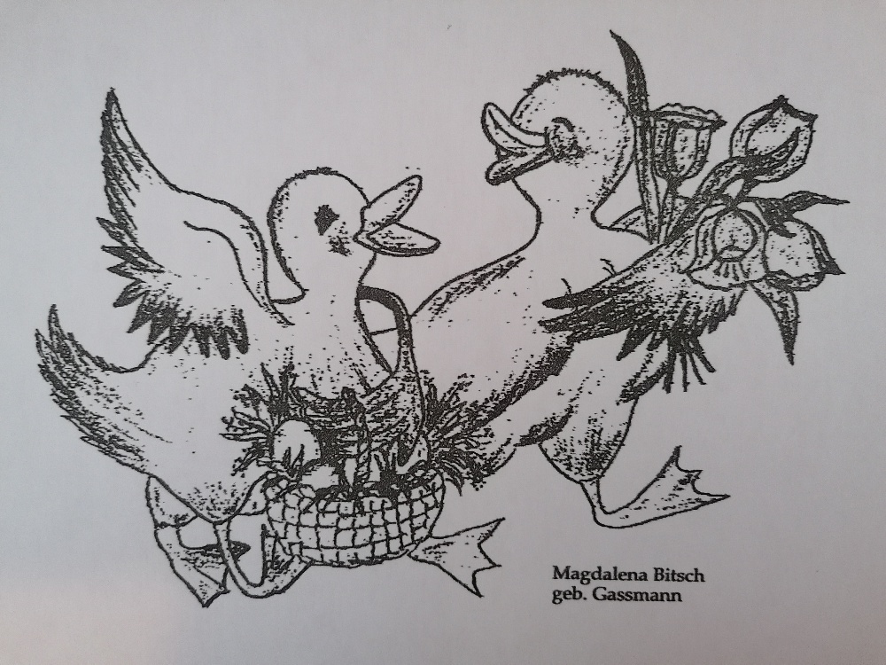
Mit einem extra Gruß von unserer Mramoraker – Zeichnerin Leni Bitsch geb. Gassmann
Unsere leider schon verstorbene Mramorakerin Emmi Walter-Hinkofer, ehemalige Lehrerin, hat für Ostern ein passendes Gedicht geschrieben:
Zum Osterfeste
Osterglocken läuten,
sie klingen über Dorf und Feld.
Ihr Schall erreicht auch unsere Herzen,
bring freude der betrübten welt,
er trägt mit leichten, luftig`en schwingen
unser sehnen mit empor.
Osterglocken blühen,
sie leuchten golden hier und dort,
Sie künden uns den frühling an
der winter sieht es und zieht fort.
laßt uns kurz die augen schließen
vor allem bösen, das geschieht
und osterfreuden voll genießen
solang die blumen nicht verblüht.

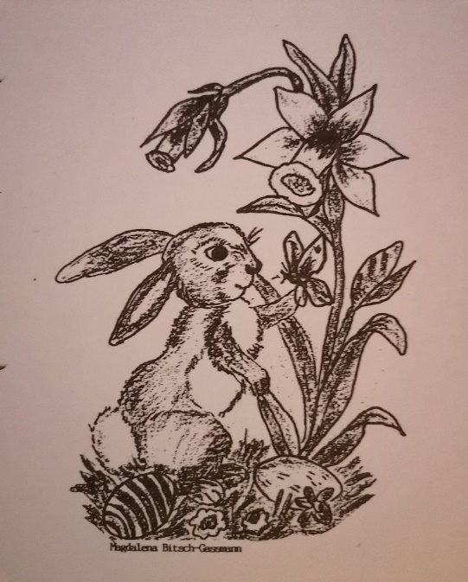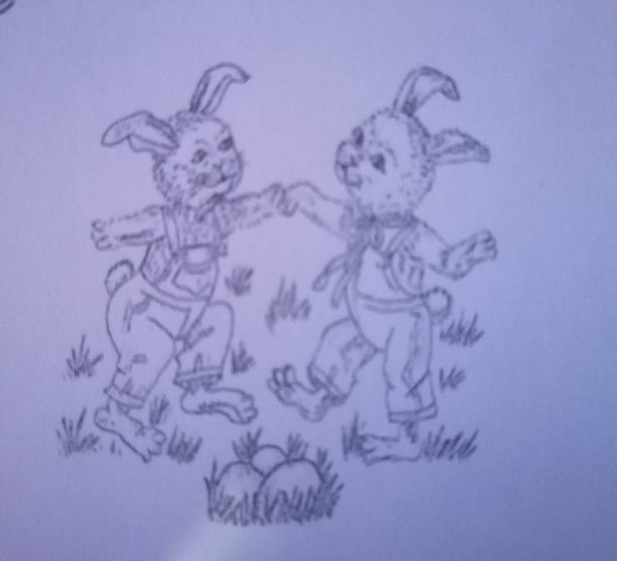

Unsere Mramoraker – Zeichnerin Magdalena (Leni) Bitsch, geb. Gassmann hat nicht nur zu Ostern unzählig viele Zeichnungen handgemalt. Sie hat zu vielen Themen gezeichnet. Viele ihrer Bilder und Zeichnungen sind in vielen Ausgaben des „Mramoraker Bote“ (Mitteilungs-blatt der Heimatortsgemeinschaft Mramorak) abgebildet.
Der Schriftsteller Hans Wallhof hat Ostern wie folgt beschrieben:
Ostern ist Licht im Frühling.
Ostern ist der Tag der Auferstehung Jesu.
Daraus folgert die sinnesfreudige byzantinische Liturgie:
Umarmen wir einander und sagen Bruder und Schwester!
Ostern ist auch Aufbruch aus dem Dunkel der Tage und aus der Nacht der Schuld.
Ostern ist Auferstehung eines jeden, der glaubt.
Ostern ist mitten im Frühling ein Fest des Findens.
Osterfest – Frühlingsfest!
Die Osterzeit begann in Mramorak schon vor dem Palmsonntag und zwar mit dem Osterputz-Frühlingsputz. Alle Räume wurden gründlichst gesäubert, wo nötig frisch „geweißlt“ oder „gmalt“, die Vorhänge, alle Decken und „Deckele“ frisch gewaschen und gebügelt. Fensterscheiben und Türklinken blankgeputzt, Betten und Strohsäcke an Luft und Sonn`gebracht …. Die Außenwände wurden ebenso aufgefrischt, im Hof wie „uf de Gass“ . Wie der Frühling die Natur mit neuem Grün und frischen Farben schmückte, so taten es die Menschen mit ihrem Haus und Heim. Es musste alles glänzen.
Der „Krätzige Osterhas“ leitete die Osterfreuden der Kinder ein: Er legte in der Nacht zum Palmsonntag das erste Osterei! – Am Gründonnerstag gab es schon den ersten Spinat aus dem Garten! Man aß dazu Spiegeleier und Brot oder „Küchele“ aus Pfannkuchenteig. – Am Karfreitag standen allgemein Nudeln auf dem Mittagstisch. Unterschiede gab es in der Beimischung: Mohn, Grieß, „Bockshernche“ (geriebenes Johannisbrot) Nüsse oder Quark. Während der Karfreitag als großer Feiertag, mit heiligem Abendmahl in der Kirche ernst und still gehalten wurde, machte sich am Karsamstag überall schon eine freudige Erregung bemerkbar. Die Frauen trafen Vorbereitungen für das Festessen, die Kinder für ihre Osternester. Viele Kinder gingen am „Obor“ hinunter ins Tal, zum Bach, wo in Mengen üppiges Gras stand. Sie rupften die Körbchen voll und legten damit die, bereits mit Stroh gepolsterten, Kisten grün aus.
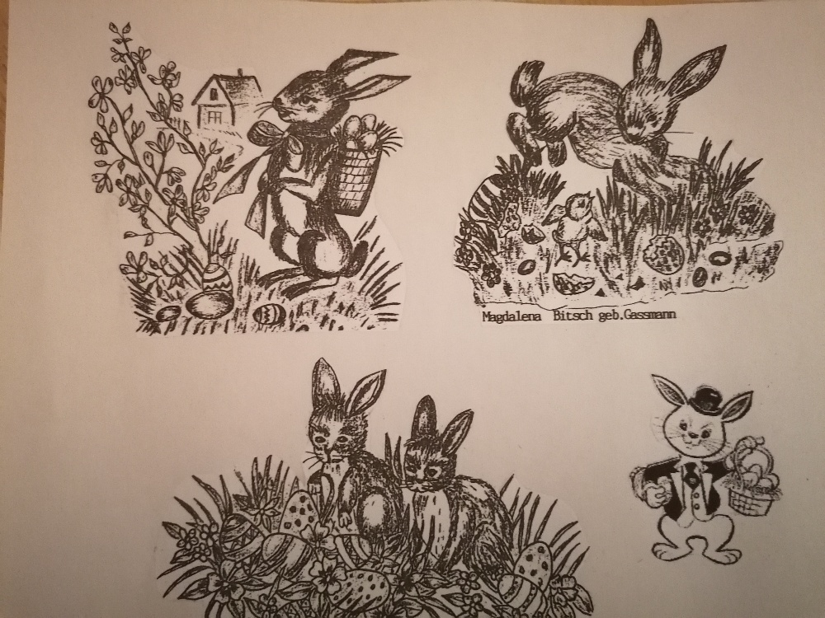
„Has, Has, Oschterhas, leg me was ins grieni Gras, leg me was ins Oschternest, geb Owacht, daß d`mich net vegescht!“
Er hatte uns nie vergessen. Am Ostermorgen waren die Kisten zwar nicht voll – dazu waren sie zu groß – aber nachdem die Kinder bei Tanten, Großeltern und Paten mit einem Körbchen in der Hand „fröhliche Ostern“ gewünscht hatten, kam noch einiges dazu: Ostereier, angefangen bei den kleinen, grellen Zuckereierlein, über gekochte und gefärbte Hühnereier, bis zum großen Schokoladenei, das mit seiner glänzenden Umhüllung und der Schleife obendrauf so schön aussah, dass man es nicht zu essen und in manchen Jahren feststellen musste, dass es plötzlich verschwunden war. Gewöhnlich bekamen die Kinder auch einen bunten Spielball ins Nest, der die vielen Ballspiele eines Jahres aushalten musste. Über praktische Dinge, wie neue Strümpfe oder Schuhe, ein Kleid oder eine Schürze freute man sich genauso.
Den „Krätzigen Osterhas“ gab es nur in wenigen Dörfern im Banat, dazu gehörte auch Mramorak.
Die „Osterwerkstatt“ war auch was Besonderes, das es nicht in allen Dörfern gab. Während der Karwoche durfte der „Färwersvetter“ seine Werkstatt nicht mehr betreten. Jetzt war die „Färwersbas“ die Meisterin. Von Montag bis Mittwoch dampfte der Kessel und es wurden einige hundert Eier gekocht. Nach dem Abkühlen kamen sie in das große „Indigo-Farbbecken“ und warteten auf ihre österliche bunte Bemalung. Nach dem Trocknen hat man die wunderschön bemalten Eier in die Körbchen gelegt, die der „Osterhas“ abgeholt hat.
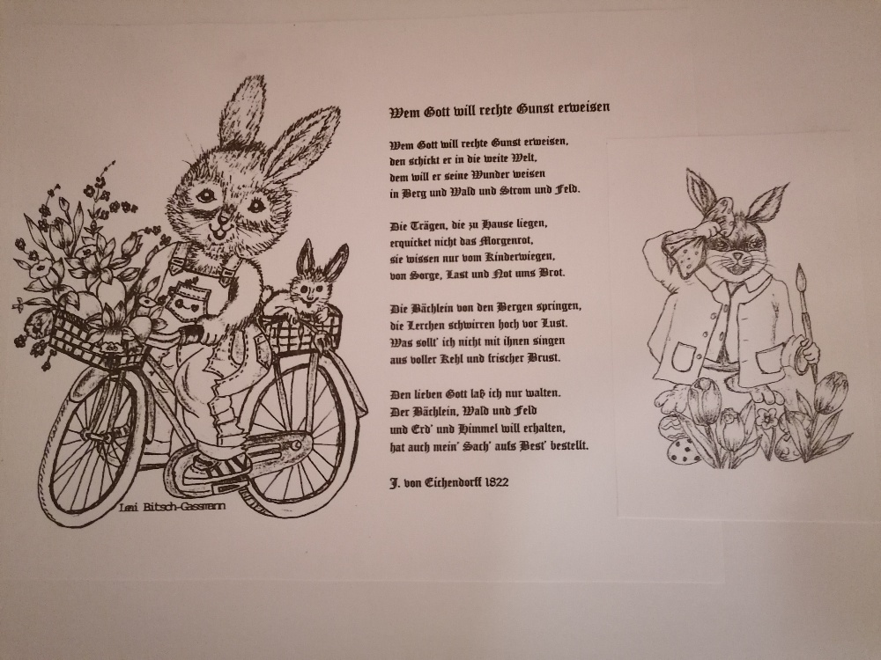

Ostern
Beim Osterfest in Mramorak waren wesentlich weniger örtliche Merkmale, wie z.B. beim „Christkindl“ zu Weihnacht, zur Kirchweih oder bei einer Hochzeit.
Natürlich legte der Osterhase auch etwas ins Nest und die Schuljugend ging am Ostermorgen schon frühzeitig mit einem leeren Körbchen zu den Taufpaten und Großeltern „Osterhas-hole“. Es war aber ein fester Bestandteil im Dorf- und Familienleben, der gepflegt wurde und Tradition hatte.
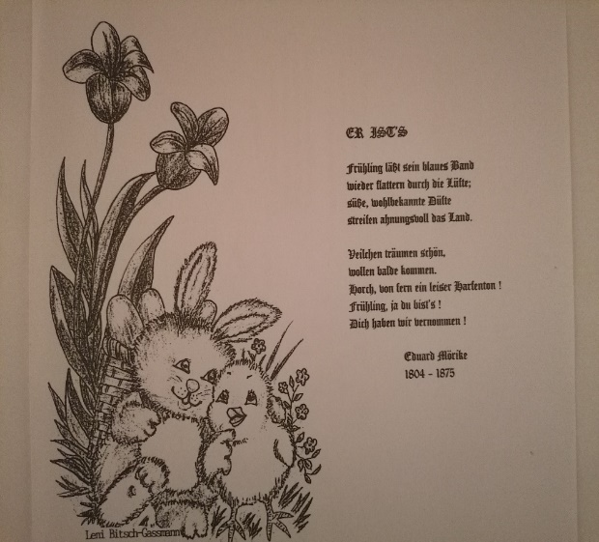 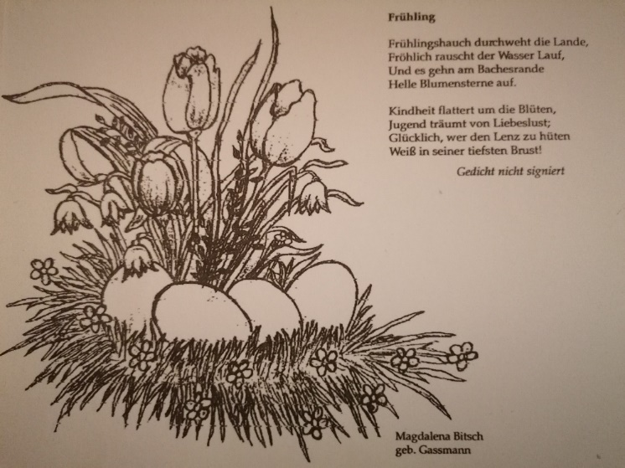
Zeichnungen Magdalena (Leni) Bitsch, geb. Gassmann

Die neue Sonne ist erwacht
Osterbetrachtung von Franz Gaubatz
Es ist doch in jedem Jahr dasselbe:Froh und hoffnungsvoll, so recht innerlich beschwingt, sehen wir dem Osterfest entgegen, reichen doch die Auferstehungsurkunde und die Frühlingsfeiern einander die Hand, bringen sie uns allen neue Lebensverheißung. Und voller Dankbarkeit bringen wir dem Herrn der Schöpfung unseren Lobgesang, blieb doch der Sohn einst Sieger über alles Böse, über Tod und Vergehen. Er ist auferstanden zu neuer Herrlichkeit. Nun ist ringsherum auch alles zu neuem Leben erweckt, es ist Frühling geworden. Abgesehen von wenigen kalten Nächten ist nun auch die neue Sonne erwacht, die nun mit dem Schaffen und Weben begonnen hat. Sie ist aus der Winternacht erstanden, wie Christus einst dem Grabe entstieg.
Um das Glück vollzumachen, hat am Osterfest die Sonne ihre wärmenden, belebenden Strahlen auf die erwachende Erde geschickt, und linde Lüfte flüstern durch die ersten Blättchen an Busch und Baum von reiner Osterfreude. Was kann es da wohl Schöneres geben, als hinauszugehen in das jungfräuliche Land, über Felder und Wiesen bis an den Rand des eilenden Baches.
Es grünt überall auf den Wiesen, und im Park sind die Knospen schon so prall. Zwischen den zarten Spitzen des jungen Grases zeigen sich die so treublauen Blüten des wohlriechenden Veilchens. Überall drängen die weißen Sterne des Buschwindröschens und die goldgelben Kronen des Hahnenfußes ans Licht. Alles ist neu, so schön frisch. Am Rande der schon so grünen Wiese, auf der die ersten Schlüsselblumen blühen, das junge Schleierkraut sich anmeldet, ist jetzt alles so jungfräulich. Direkt am Ufer des leise plötschernden Baches ringen sich die ersten Löwenzahnpflanzen und Sumpfdotterblumen durch das dichte Gras empor. Dazwischen sind die ersten Stare auf Nahrungssuche.
Am anderen Ufer neigen sich die Weiden bis zum Wasser nieder, als suchten sie schon Erfrischung, haben die Erlenbüsche ihre ersten Raupen angesetzt. Heute geht von dem eilig dahinfließenden Wasser ein reiner Hauch aus.
ist es doch so schön klar nach dem Regen der vorhergehenden Tage. Und wie haben sich Büsche und Bäume im Park so festlich geputzt. Auf einem Baum sitzt eine Amsel und wetzt ihren Schnabel, um dann ihren frohen Ruf erschallen zu lassen. Bald antwortet ihr ein Rotkelchen. Von ferne kommt das „Fit-fit“ der Farn- und Blaumeisen und schallt das „Prit-prit“ der schönen Finken. Welch ein herrliches Festkonzert in der blitzenden Sonne dieses Ostertages! Für sie alle ist es jetzt eine Lust zu leben.
Da wird es auch im Innern des stillen Wanderers so feiertagsfroh, so sonnenhell und lichtbejahend. Da spricht die Umwelt eines solchen Tages so heilig, ewigkeitsschöne Worte. Was gelten nun am Ostertage unsere menschlichen Enttäuschungen, wenn man den Herzschlag Gottes in jedem Blättchen, jeder Blüte und in jedem Laut den Flügelschlag des Ewigen spürt. Ja, es ist auch für uns alle heute Auferstehung; denn selten nur waren Frohgefühle, lachende Lust am Dasein und der Lebenswille so freudig überzeugend in mir wie in dieser Stunde!
Liebe ostergrüße sendet die Vorstandschaft der Heimatortsgemeinschaft (HOG) mramorak.
wir wünschen allen landsleuten und freunden ein frohes osterfest!!!
Erfreuen sie sich mit einem extra Gruß unserer Mramoraker Künstlerin Magdalena (Leni) Bitsch geb. Gassmann, an ihren wunderschönen Zeichnungen zum Osterfest.
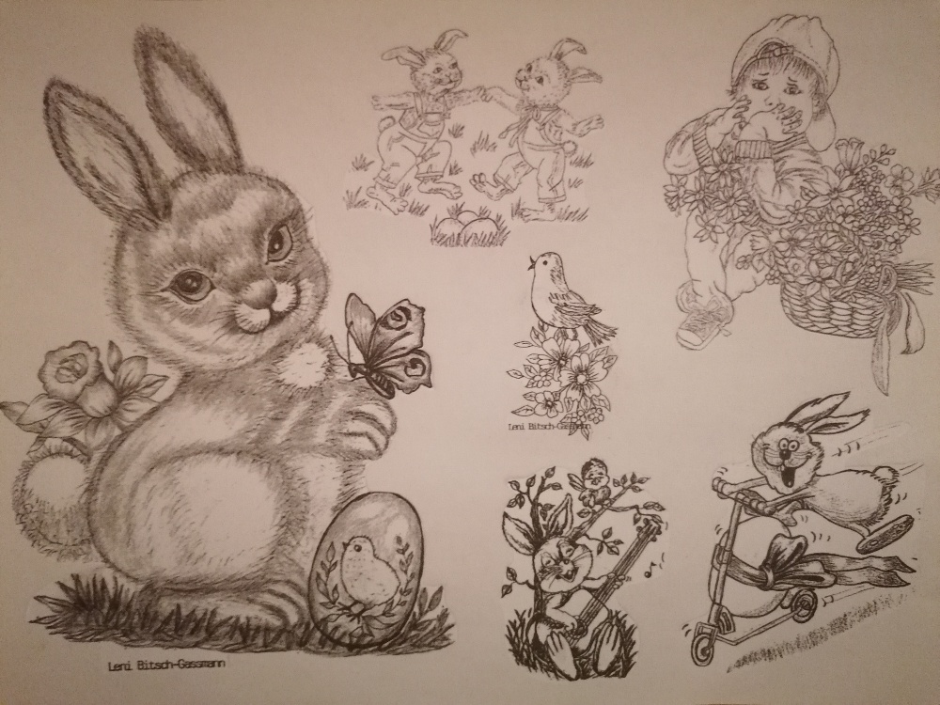
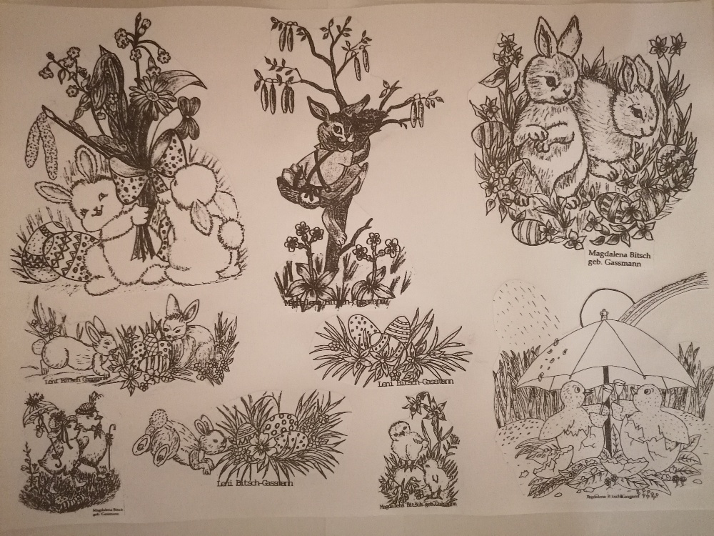

Quellennachweis:
Archiv der Heimatortsgemeinschaft (HOG) Mramorak;
Bericht Franz Gaubatz aus Mramoraker Bote;
Zeichnungen Magdalena (Leni) Bitsch, geb. Gassmann aus Mramoraker Bote;
Textänderungen und Einfügungen Gerhard Harich, 1. Vorsitzender HOG Mramorak

Nicht vergessen !!!
Hinweis auf 3. Mramoraker-Heimattreffen
am Samstag, 21.09.2024, 10:00 Uhr,
Haus der Donauschwaben in Sindelfingen!
Anmeldungen werden vom 1. Vorsitzenden gerne entgegengenommen:
Gerhard Harich
Bismarckstraße 55
78549 Spaichingen
Tel.: 07424/6463
E-Mail: fam.harich@t-online.de

